Planificación Preoperatoria para Fracturas en los Miembros Inferiores
La planificación preoperatoria es un importante paso que debe realizarse previo a un procedimiento quirúrgico. Los sistemas de CAOS (Computer Aided Orthopedic Surgery) son utilizados ampliamente en la planificación preoperatoria de cirugías para fracturas de extremidades inferiores.
Estos sistemas toman como entrada una imagen de Rayos-X y la planificación se realiza de forma digital. Como parte de la planificación se debe colocar todos los fragmentos de huesos originado por una fractura y colocarlos en su posición anatómicamente correcta por parte del médico tratante (proceso de reducción de fractura). En muchos casos se requiere colocar un implante al paciente como parte del procedimiento de reducción. Cuando el implante no se ajusta perfectamente a la anatomía del paciente, éste debe ser ajustado al hueso.
En este trabajo se realizó un esquema (como se observa en la figura) para la planificación preoperatoria de fracturas en los miembros inferiores a ser utilizado en PCs convencionales. El esquema contiene una serie de etapas para el desarrollo del proceso, una de estas etapas consiste en la deformación del implante a colocar. Se desarrolló un nuevo método para la deformación basado en el método MLS (Moving Least Squares) que ayuda al cirujano en su tarea de ejecutar la deformación del implante en el quirófano. Diversas mejoras son introducidas con el objetivo de alcanzar resultados visuales muy similares al procedimiento real efectuado en el quirófano.
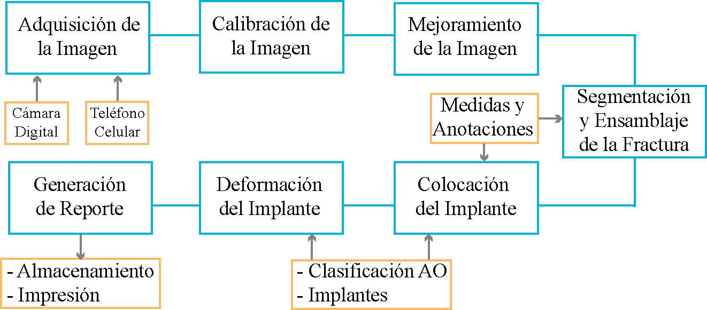
En la siguiente figura se observa una comparación entre la planificación realizada de forma manual por un médico traumatólogo (izquierda), nuestra propuesta desarrollada (centro) y una placa postoperatoria (derecha) que muestra el resultado después de la cirugía.
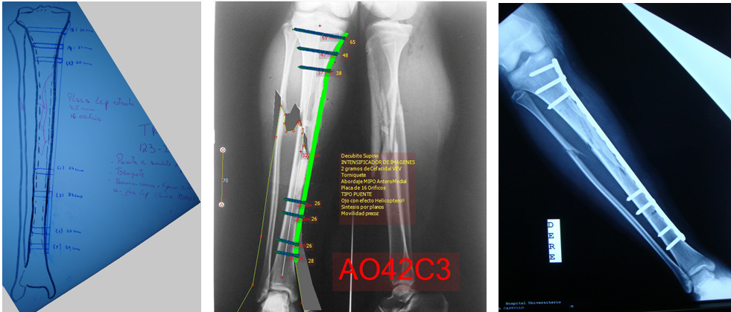
Un total de más de 100 casos clínicos han sido planificados de manera exitosa en el Servicio de Traumatología y Ortopedia del Hospital Universitario de Caracas empleando nuestra propuesta.

